Лабораторная работа 1. Модель предметной области, диаграммы коммуникаций и анализа
Предметная область: онлайн-продажа билетов в кинотеатр
Бобокалонов Джахонгир – 932403

1 Описание предметной области
Рассматриваемая предметная область – продажа билетов в кинотеатр через веб-сайт или мобильное приложение. Кинотеатр располагает несколькими залами, каждый зал состоит из рядов, а ряды – из посадочных мест. Кинотеатр формирует репертуар фильмов и составляет расписание сеансов: каждый сеанс представляет собой показ определённого фильма в определённом зале в заданные дату и время.
Покупатель просматривает афишу, выбирает фильм и сеанс, указывает на схеме зала свободные места и тариф (взрослый, детский, студенческий). По выбранным местам формируется заказ, содержащий билеты. Стоимость билета определяется базовой ценой сеанса, скидкой тарифа и доплатой за место повышенной комфортности. Оплата заказа проводится через внешний платёжный сервис, после чего покупатель получает электронные билеты.
Ключевыми бизнес-правилами предметной области являются следующие: на одно место на один сеанс может быть продан только один билет; место билета должно принадлежать залу, в котором проводится сеанс; число билетов в одном заказе ограничено правилами кинотеатра.

2 Модель предметной области
Модель предметной области системы онлайн-продажи билетов приведена на рисунке 1. Модель отражает понятия реального мира, их основные атрибуты и связи между ними. В соответствии с назначением модели предметной области в ней не приводятся операции, отношения зависимости, интерфейсы и абстрактные классы, а также не вводятся служебные идентификаторы, характерные для программной реализации. Для типов атрибутов использованы примитивные типы UML.
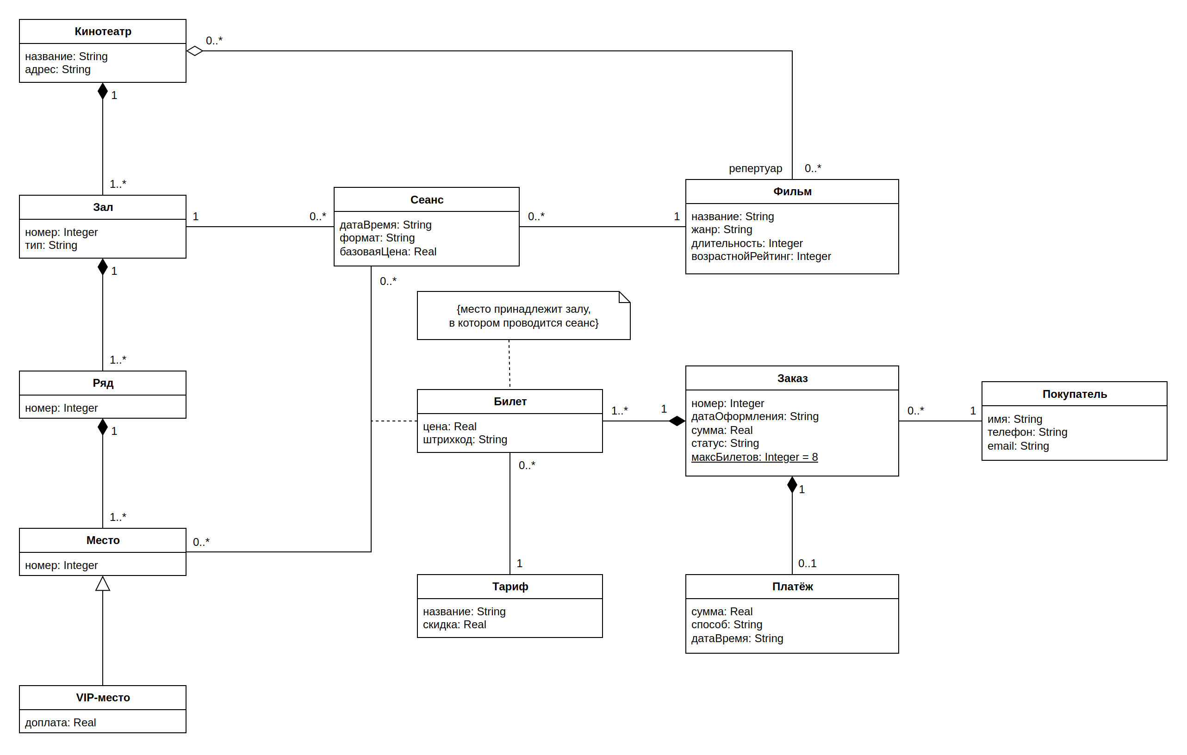
Рисунок 1 – Модель предметной области системы онлайн-продажи билетов в кинотеатр
Модель включает следующие сущности.
Кинотеатр – конкретная торговая точка, расположенная по определённому адресу. Кинотеатр включает залы и формирует репертуар фильмов.
Зал – помещение кинотеатра, предназначенное для показа фильмов. Зал характеризуется номером и типом (стандартный, IMAX и др.).
Ряд – упорядоченная линия посадочных мест в зале, обозначенная номером.
Место – посадочное место в ряду, обозначенное номером.
VIP-место – место повышенной комфортности, для которого к цене билета добавляется доплата. Является частным случаем сущности «Место».
Фильм – кинокартина, включаемая в репертуар. Атрибутами фильма являются название, жанр, длительность в минутах и возрастной рейтинг.
Сеанс – показ конкретного фильма в конкретном зале в заданные дату и время. Сеанс характеризуется форматом показа (2D, 3D) и базовой ценой билета.
Билет – право покупателя посетить определённый сеанс, заняв определённое место. Билет содержит итоговую цену и штрихкод, по которому осуществляется проход в зал.
Тариф – категория билета (взрослый, детский, студенческий), определяющая размер скидки.
Заказ – совокупность билетов, оформленных покупателем за одну операцию. Заказ характеризуется номером, датой оформления, суммой и статусом (оформлен, оплачен, отменён).
Покупатель – лицо, приобретающее билеты через систему; характеризуется именем, телефоном и адресом электронной почты.
Платёж – факт оплаты заказа, содержащий сумму, способ оплаты и дату со временем проведения.
Связи «Кинотеатр – Зал», «Зал – Ряд» и «Ряд – Место» представлены композициями: зал не существует вне кинотеатра, ряд – вне зала, место – вне ряда, а удаление целого влечёт удаление его частей. Каждая часть принадлежит ровно одному целому (кратность 1), а целое содержит не менее одной части (кратность 1..*).
Связь «Кинотеатр – Фильм» с ролью «репертуар» представлена агрегацией. Фильм существует независимо от кинотеатра и может одновременно входить в репертуар нескольких кинотеатров, поэтому на обоих концах связи указана кратность 0..*.
Сущность «VIP-место» связана с сущностью «Место» отношением обобщения: VIP-место обладает всеми свойствами места и дополнительно имеет атрибут «доплата».
Каждый сеанс проводится ровно в одном зале и показывает ровно один фильм, тогда как в одном зале и для одного фильма может быть запланировано произвольное число сеансов (кратность 0..*).
Связь «Сеанс – Место» дополнена ассоциативным классом «Билет». Экземпляр билета возникает в тот момент, когда конкретное место связывается с конкретным сеансом. Данные билета (цена, штрихкод) нельзя отнести ни к сеансу, ни к месту по отдельности, что и обусловливает выделение ассоциативного класса. Поскольку каждая пара «сеанс – место» порождает не более одного экземпляра ассоциативного класса, модель отражает бизнес-правило о недопустимости продажи двух билетов на одно место на один сеанс. Ограничение, записанное в примечании, требует, чтобы место билета принадлежало залу, в котором проводится сеанс.
Связь «Заказ – Билет» является композицией: билет существует только в составе заказа, а при отмене заказа его билеты аннулируются и места освобождаются. Заказ содержит не менее одного билета (кратность 1..*). Каждый билет оформляется ровно по одному тарифу, а один тариф может применяться к произвольному числу билетов.
Покупатель может оформить произвольное число заказов (кратность 0..*), при этом каждый заказ принадлежит ровно одному покупателю. Связь «Заказ – Платёж» представлена композицией с кратностью 0..1 со стороны платежа: неоплаченный заказ не имеет платежа, а платёж вне заказа не существует.
Атрибут «максБилетов» сущности «Заказ» является статическим (выделен подчёркиванием): максимальное число билетов в одном заказе устанавливается правилами кинотеатра и одинаково для всех заказов.

3 Диаграмма коммуникаций
На рисунке 2 представлена диаграмма коммуникаций сценария оформления заказа. К началу сценария покупатель выбрал сеанс, набор мест и тариф. В сценарии участвуют актёр «Покупатель», управляющий объект продажа:КонтроллерПродаж, а также объекты заказ:Заказ, сеанс:Сеанс, тариф:Тариф, м:Место и билет:Билет, классы которых соответствуют сущностям модели предметной области. Сообщения пронумерованы с использованием вложенной нумерации, отражающей подчинённость потоков управления.
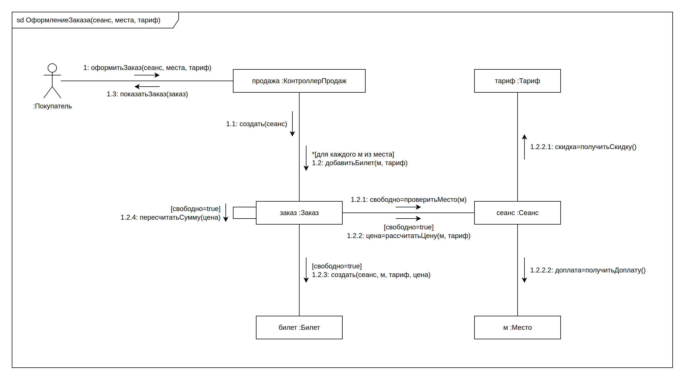
Рисунок 2 – Диаграмма коммуникаций сценария оформления заказа
Сообщение 1: покупатель передаёт управляющему объекту запрос оформитьЗаказ(сеанс, места, тариф). Сообщение 1.1: контроллер создаёт новый заказ для выбранного сеанса.
Сообщение 1.2 выполняется в цикле, что обозначено символом «*» и условием [для каждого м из места]: для каждого выбранного места контроллер вызывает у заказа операцию добавитьБилет(м, тариф). Сообщения 1.2.1–1.2.4 вложены в сообщение 1.2 и выполняются на каждой итерации цикла.
Сообщение 1.2.1: заказ запрашивает у сеанса, свободно ли место м, и сохраняет результат в переменной «свободно». Сообщения 1.2.2–1.2.4 снабжены сторожевым условием [свободно=true] и выполняются только при положительном результате проверки, что соответствует ветвлению сценария.
Сообщение 1.2.2: заказ запрашивает у сеанса цену билета на место м по выбранному тарифу. Для расчёта сеанс получает у тарифа размер скидки (сообщение 1.2.2.1) и у места – величину доплаты (сообщение 1.2.2.2), которая для обычного места равна нулю. Сообщение 1.2.3: заказ создаёт билет с указанием сеанса, места, тарифа и рассчитанной цены. Сообщение 1.2.4: заказ вызывает собственную операцию пересчитатьСумму(цена), что изображено рефлексивной линией связи.
Сообщение 1.3: после завершения цикла контроллер показывает покупателю сформированный заказ. Если место оказалось занятым, билет на него не создаётся и сумма заказа не изменяется.

4 Диаграммы анализа
Диаграммы анализа представляют собой диаграммы коммуникаций, участники которых отнесены к классам анализа: актёр (actor) – внешний по отношению к системе участник; граничный объект (boundary) – элемент пользовательского интерфейса или интерфейса с внешней системой; управляющий объект (control) – объект, координирующий выполнение сценария; сущность (entity) – объект, хранящий данные предметной области.
При построении диаграмм соблюдались следующие правила взаимодействия: актёр обменивается сообщениями только с граничными объектами; граничные объекты взаимодействуют только с управляющими объектами; управляющий объект обращается к сущностям; сущности не инициируют сообщения. Результат сценария возвращается актёру через граничный объект. Ниже рассмотрены три варианта взаимодействия покупателя с пользовательским интерфейсом системы.

4.1 Выбор сеанса
Диаграмма анализа сценария выбора сеанса приведена на рисунке 3.
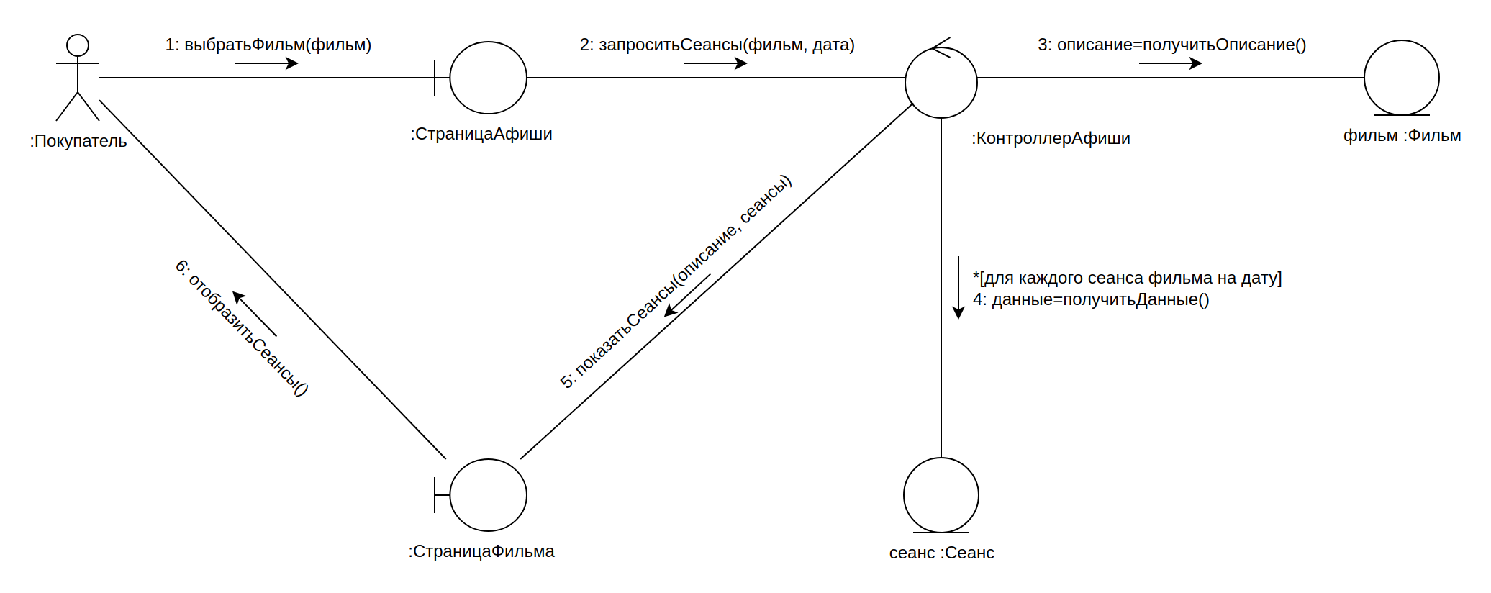
Рисунок 3 – Диаграмма анализа сценария выбора сеанса
Сообщение 1: покупатель выбирает фильм на странице афиши (граничный объект СтраницаАфиши). Сообщение 2: страница передаёт управляющему объекту КонтроллерАфиши запрос сеансов выбранного фильма на указанную дату.
Сообщение 3: контроллер получает описание фильма у сущности фильм:Фильм. Сообщение 4 выполняется в цикле для каждого сеанса фильма на выбранную дату: контроллер получает данные сеанса (время, зал, формат, цену) у сущности сеанс:Сеанс.
Сообщение 5: контроллер передаёт описание фильма и список сеансов граничному объекту СтраницаФильма. Сообщение 6: страница отображает покупателю список сеансов, из которого он выбирает нужный.

4.2 Выбор мест и оформление заказа
На рисунке 4 приведена диаграмма анализа сценария выбора мест на схеме зала. Сценарий соответствует диаграмме коммуникаций, рассмотренной в разделе 3, и демонстрирует два варианта его завершения.
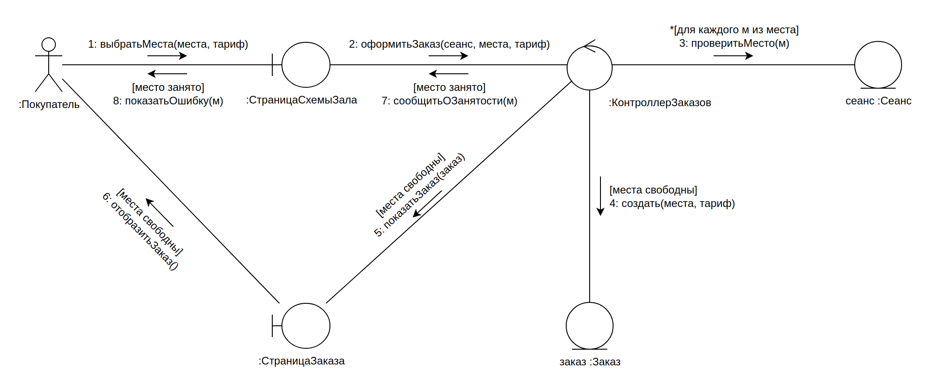
Рисунок 4 – Диаграмма анализа сценария выбора мест и оформления заказа
Сообщение 1: покупатель отмечает места и выбирает тариф на граничном объекте СтраницаСхемыЗала. Сообщение 2: страница передаёт запрос на оформление заказа управляющему объекту КонтроллерЗаказов.
Сообщение 3 выполняется в цикле для каждого выбранного места: контроллер проверяет у сущности сеанс:Сеанс, свободно ли место. Дальнейшее развитие сценария определяется сторожевыми условиями.
При выполнении условия [места свободны] контроллер создаёт сущность заказ:Заказ (сообщение 4) и передаёт её граничному объекту СтраницаЗаказа (сообщение 5), который отображает заказ покупателю (сообщение 6).
При выполнении условия [место занято] заказ не создаётся: контроллер сообщает о занятости места странице схемы зала (сообщение 7), и страница показывает покупателю сообщение об ошибке (сообщение 8), после чего покупатель может выбрать другие места.

4.3 Оплата заказа
Диаграмма анализа сценария оплаты заказа представлена на рисунке 5. Особенностью сценария является участие внешнего актёра – платёжного сервиса, взаимодействие с которым, согласно правилам построения диаграмм анализа, осуществляется через отдельный граничный объект ШлюзОплаты.
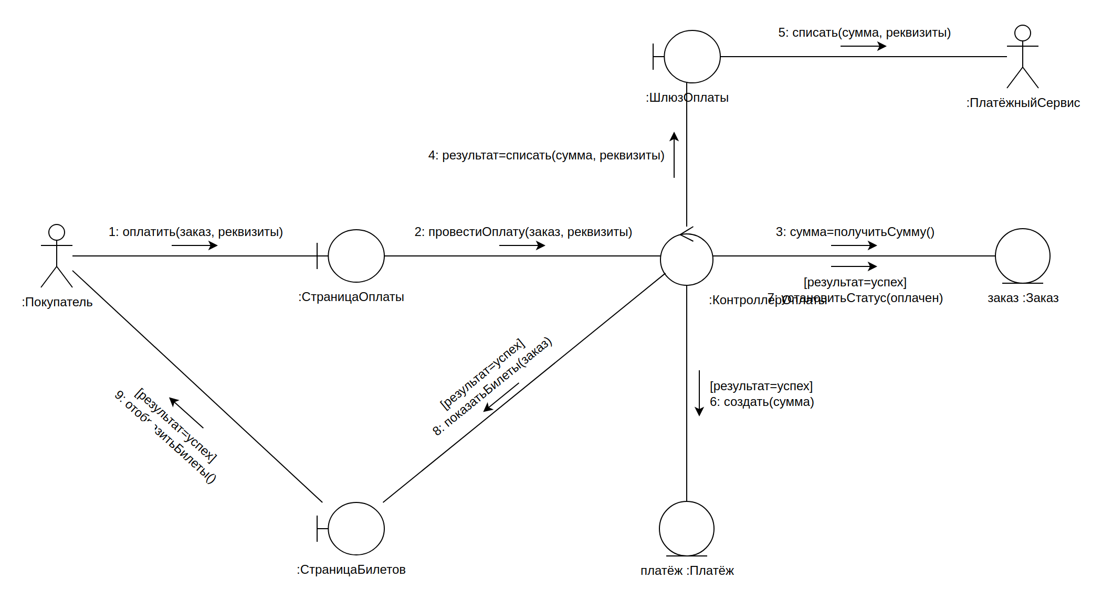
Рисунок 5 – Диаграмма анализа сценария оплаты заказа
Сообщение 1: покупатель вводит реквизиты оплаты на граничном объекте СтраницаОплаты. Сообщение 2: страница передаёт запрос на проведение оплаты управляющему объекту КонтроллерОплаты. Сообщение 3: контроллер получает сумму заказа у сущности заказ:Заказ.
Сообщение 4: контроллер передаёт запрос на списание суммы граничному объекту ШлюзОплаты и получает результат операции. Сообщение 5: шлюз пересылает запрос внешнему актёру ПлатёжныйСервис.
Сообщения 6–9 выполняются при условии [результат=успех]. Контроллер создаёт сущность платёж:Платёж (сообщение 6), устанавливает заказу статус «оплачен» (сообщение 7) и передаёт заказ граничному объекту СтраницаБилетов (сообщение 8), который отображает покупателю электронные билеты (сообщение 9).

